大山総合体育センター駐車に関するお願い

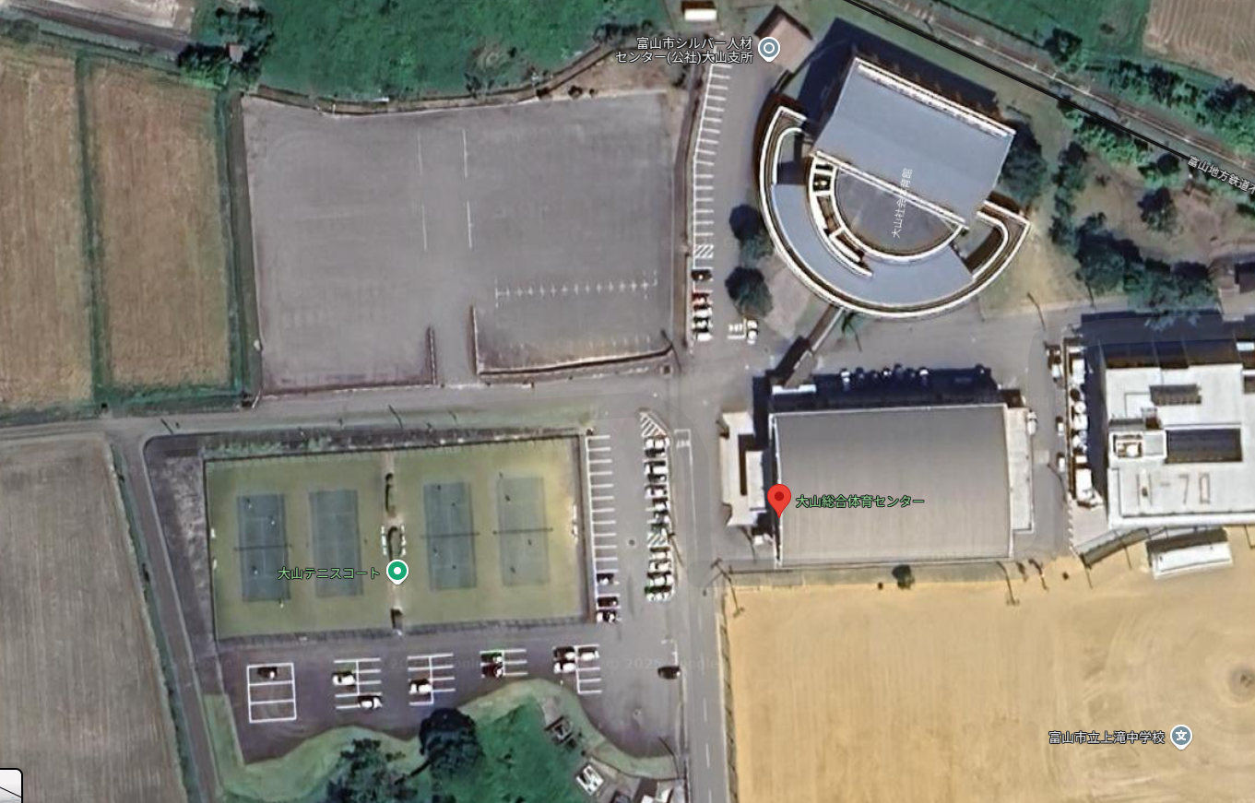

大山総合体育センターでは、テニスコートやスポーツジム、社会体育館やダンスホールを利用する方もいらっしゃいますので、指定した場所で駐車していただくようご協力お願いします。

駐車禁止エリア

駐車禁止エリア

駐車禁止エリア

受審者、保護者

駐車場所